# 伝票操作

## ワークフロー

### ワークフロー制御全体

申請者が伝票を作成し、作成した伝票を上長や確認者に回す。

上長や確認者が回された伝票に対して、承認や否認等の決裁行為を行う。

それら全般を指してワークフローといいます。

申請

経理担当

承認(最終承認)



承認



上長

申請者

承認(最終承認)

経理担当

申請者及び承認者が行うことができる操作は以下の通りです。

※ここでいう申請者や承認者はシステム内で固定の役割ではなく、

伝票単位に作成した人を申請者、それを回された人を承認者のことを指している。

|  |  |  |
| --- | --- | --- |
| 操作者 | 操作 | 操作の説明 |
| 申請者 | 起票 | 伝票を新規に作成します。 |
| 申請 | 伝票を承認者へ回します。 |
| 取下げ | 伝票を申請せずに終了させます。 |
| 取戻し | 伝票を起票者に戻します。 |
| 承認者 | 承認 | 伝票の申請内容を了承します。 |
| 否認 | 伝票の申請内容を拒否します。 |
| 差戻し | 伝票を起票者、または途中承認者に戻します。 |

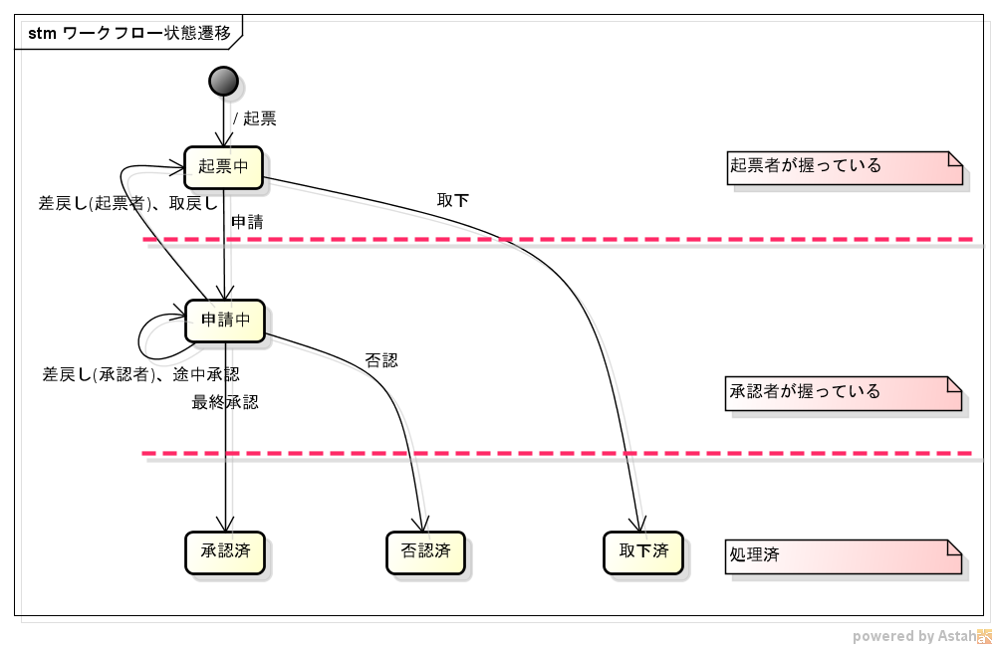各種ワークフロー操作によるステータス遷移は、以下のようになります。

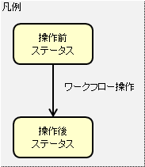



一般ユーザーは自分自身が起票者または承認者となっている伝票のみを参照可能。

ただし会社設定「所属部門＆配下部門のデータ共有する・しない」が「1(する)」に設定されている場合、

起票部門が自分自身と同じか、その配下の部門である場合も参照可能となる。